V МЕЖДУНАРОДНЫЙ НАУЧНЫЙ КОНГРЕСС «ГЛОБАЛИСТИКА:
ГЛОБАЛЬНАЯ ЭКОЛОГИЯ
И УСТОЙЧИВОЕ РАЗВИТИЕ»
25-30 СЕНТЯБРЯ 2017 г.

МЕЖДУНАРОДНЫЙ НАУЧНЫЙ КОНГРЕСС

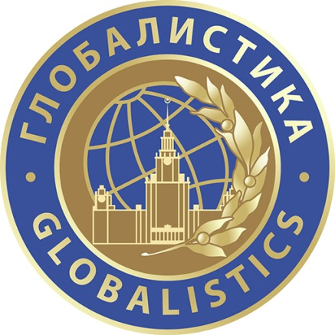

ИНФОРМАЦИОННОЕ ПИСЬМО

25-30 сентября 2017 г. пройдет V Международный научный конгресс «Глобалистика-2017». Президент России Владимир Путин подписал Указ о проведении в 2017 году в Российской Федерации Года экологии с целью привлечения внимания общества к вопросам экологического развития России, сохранения биологического разнообразия и обеспечения глобальной экологической безопасности.
В 2017 году знаменательными событиями в сфере мировой и российской науки станут сразу несколько юбилейных дат – 100-летие революции 1917 года в России, а также 100-летие со дня рождения выдающихся ученых – Ильи Романовича Пригожина (1917-2003) и Никиты Николаевича Моисеева (1917-2000). Также в 2017 году отмечается 125-летие другого известного исследователя – Николая Дмитриевича Кондратьева (1892-1938).
Международный научный конгресс «Глобалистика» проводится под эгидой ЮНЕСКО и является крупнейшей научной площадкой в мире, цель которого – обмен научными знаниями и развитие международного сотрудничества в сфере глобальных исследований. Основными организаторами Конгресса являются: Московский государственный университет имени М.В. Ломоносова, Национальный исследовательский институт мировой экономики и международных отношений имени Е.М. Примакова Российской академии наук и Московский государственный институт международных отношений (Университет).
Соорганизаторами Конгресса являются Международная Академия глобальных исследований, Международная общественная организация «Евразийское Содружество», Неправительственный экологический фонд имени В.И.Вернадского, Российская экологическая академия, Российское философское общество, Международный консорциум глобальных исследований, Международное научное сообщество «Global Studies Conference», Международный фонд Н.Д. Кондратьева, Международный институт Питирима Сорокина и Николая Кондратьева (МИСК). Информационные партнеры: журналы «Alma mater» (Вестник высшей школы), «Международная жизнь», «Век глобализации», «Вестник МГУ. Серия 27. Глобалистика и геополитика», портал «Наука и технологии в мире».
В Год экологии в Российской Федерации Общероссийская общественная организация «Общественная Российская экологическая академия» и Московский государственный университете имени М.В. Ломоносова проводят Международный научно-образовательно-просветительский проект «Думай глобально!». На первом этапе в январе – августе 2017 года состоится Конкурс среди молодых ученых, студентов и аспирантов, который направлен на выявление и поощрение проектов, разработок и идей, имеющих практическое применение в области энерго- и ресурсосбережения, чистых производств, экологического образования, просвещения и социальных инициатив. На научных площадках Конгресса состоятся выступления участников проекта, в дни работы Конгресса состоится подведение итогов Конкурса и награждение лауреатов.

Сопредседатели Программного комитета Конгресса:
академик В.А. Садовничий, академик А.А. Дынкин, академик А.В. Торкунов

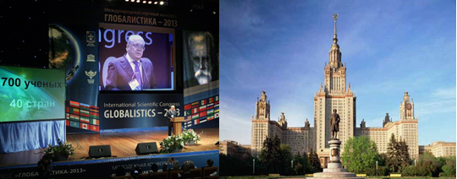

СЕКЦИИ КОНГРЕССА:

I.Глобальная экология
II.Устойчивое развитие
III.Глобальная дипломатия и международные отношения
IV.Моделирование и прогнозирование глобального развития
V.Глобальное управление и безопасность
VI.Теоретическая глобалистика
VII.Глобализация и образование

В рамках Конгресса пройдут:

Симпозиум «Мегаистория и глобальная эволюция»

XII Цивилизационный форум
«Русская и китайская революции ХХ века –
поворотные пункты в истории цивилизации»

X Международная конференция
«Научное наследие Н.Д. Кондратьева и современность»

Подведение итогов международного научно-просветительского конкурса
«Думай глобально!»

ПАМЯТНЫЕ СОБЫТИЯ, ФОРМИРУЮЩИЕ НАУЧНУЮ ПОВЕСТКУ КОНГРЕССА

В 2017 году отмечается 100-летие со дня рождения выдающегося бельгийского математика русского происхождения Ильи Романовича Пригожина (1917-2003), имя которого носит Институт математических исследований сложных систем МГУ (ИМИСС МГУ). Основной областью исследований, проводимых в ИМИСС, является спектральная теория операторов и ее приложение в динамических системах. Ведется разработка математического аппарата для описания сложных процессов в биологии и медицине. Ведутся работы по созданию эффективных методов распознавания образов и процессов управления нелинейными динамическими системами; по междисциплинарному прогнозу развития не только России, но и других стран. |  | 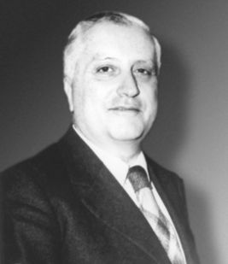
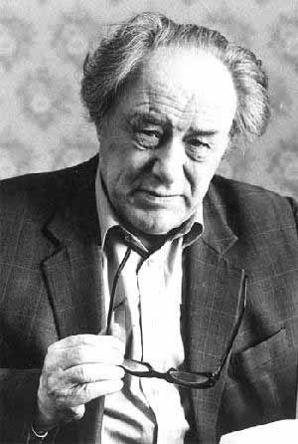 | В этом же году отмечаеться 100-летие со дня рождения выдающегося советского и российского учёного в области общей механики и прикладной математики, выпускника и преподавателя МГУ имени М.В. Ломоносова – Никиты Николаевича Моисеева (1917-2000), областью научных интересов которого являлась прикладная математика, численные методы решения задач с помощью ЭВМ в области теории и методов расчета систем управления и траекторий космических объектов, теории оптимального управления, моделирования глобальных явлений динамики биосферы и ее стабильности при антропогенных воздействиях (в частности, модели "ядерной зимы"), глобальная экология и глобальный эволюционизм.
Также 2017 год – год 125-летия со дня рождения выдающегося представителя российской школы экономической мысли конца XIX и начала XX вв., всемирно известного, великого российского ученого Николая Дмитриевича Кондратьева (1892-1938). Его научные труды отражали результаты исследований в следующих областях: законономерности статики, циклической динамики и социогенетики, исследование «больших» экономических циклов или длинных волн конъюнктуры (впоследствии названы циклами Кондратьева), теории предвидения (прогнозирования), вопросах планирования экономики; экономической конъюнктуры, аграрных проблем, истории учений о законах развития общества; общей теория систем («совокупностей»), социологии. |  | 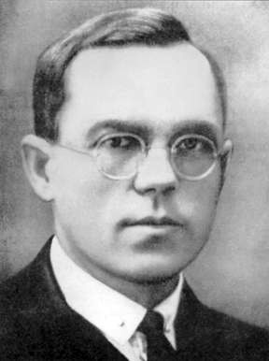
Эти замечательные исследователи пришли в свое время к крайне важному и не теряющему актуальности и по сей день выводу: перспективы решения глобальных проблем, нахождение модели устойчивого развития, умение жить в гармонии с природой - всё это в значительной мере зависит от самосознания не только общества в целом, но и каждого отдельно взятого индивида. Ключ к успеху – формирование мировоззренческой концепции, основанной на достижениях глобалистики как междисциплинарной сферы научного знания. Способность прогнозировать результаты своих поступков, возвышение внутренней культуры, осознание себя частью хрупкой глобальной системы - важные качества, которые необходимо приобрести человеку на пути к созданию прогрессивного общества.

Программа Международного научного конгресса
«Глобалистика – 2017: глобальная экология и устойчивое развитие»
25-30 сентября 2017 года в МГУ

25- 26 сентября
Заезд и размещение иностранных делегаций
27 сентября
10.00-11.00 | Регистрация участников Конгресса | Фойе актового зала ИЦФБ МГУ, 1 этаж
11.00-14.00 | Торжественное открытие и Конгресса | Актовый зал ИЦФБ МГУ, 1 этаж
14.00-15.00 | Кофе-брейк
15.00-17.00 | Пленарная сессия Конгресса | Актовый зал ИЦФБ МГУ, 1 этаж

28 сентября
10.00-14.00 | Работа секций Конгресса | Трансформируемый зал ИЦФБ МГУ, 1 этаж
14.00-15.00 | Обед
14.00-17.30 | Работа секций Конгресса | Трансформируемый зал ИЦФБ МГУ, 1 этаж

29 сентября
10.00-14.00 | Работа секций Конгресса | Трансформируемый зал ИЦФБ МГУ, 1 этаж
10.00-14.00 | Работа секций Конгресса | Зал ДК МГУ
14.00-15.00 | Обед
16.00-19.00 | Подведение итогов и торжественное закрытие Конгресса | Зал ДК МГУ, ГЗ МГУ, 1 этаж

30 сентября
Экскурсионная программа для иногородних и иностранных участников

УЧАСТИЕ В КОНГРЕССЕ И ПРАВИЛА ОФОРМЛЕНИЯ ТЕЗИСОВ

- К участию в Конгрессе приглашаются российские и зарубежные ученые, исследователи, преподаватели, студенты, бакалавры, магистры и аспиранты, область научных интересов которых относится к исследованию глобальных проблем и международных отношений.
- Для участия в Конгрессе необходимо подать заявку по утвержденной форме на портале «Ломоносов» (https://lomonosov-msu.ru/).
- Тезисы будут изданы в авторской редакции в виде электронного сборника с размещением научной электронной библиотеке eLIBRARY и наукометрической системе РИНЦ.

Контактная информация оргкомитета:
Почтовый адрес: 119991, Москва, ГСП-1, МГУ имени М.В.Ломоносова, Ленинские горы, д. 1, стр. 51, Первый учебный корпус гуманитарных факультетов, Факультет глобальных процессов, ком. 1164.
Телефон: (+7 495) 939-47-13, (+7 495) 939-41-81, (+7 495) 939-43-23
Электронный адрес: congress2017@fgp.msu.ru
Сайт: http://www.fgp.msu.ru, http://globalstudies.top/.

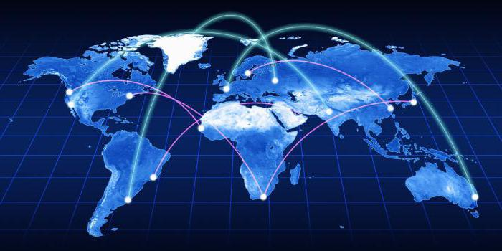

ОРГАНИЗАТОРЫ:
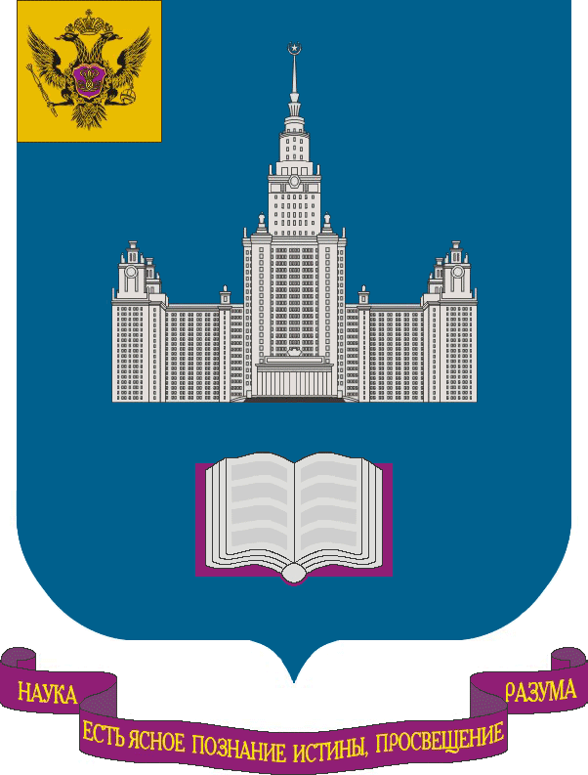 | 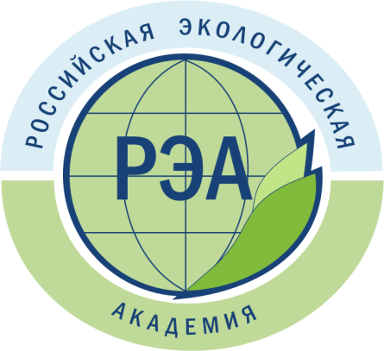 | 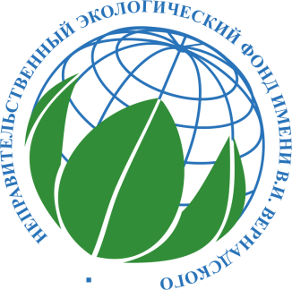 | 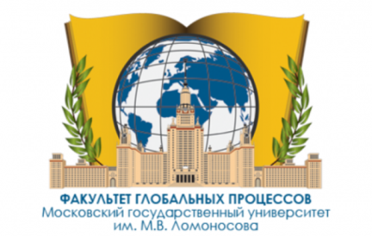

СООРГАНИЗАТОРЫ:

НАШИ ПАРТНЕРЫ:
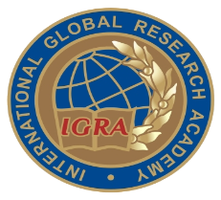
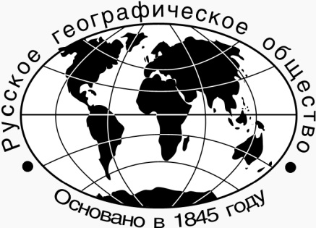

- Московский государственный университет имени М.В. Ломоносова
- Национальный исследовательский институт мировой экономики и международных отношений имени Е. М. Примакова Российской академии наук
- Московский государственный институт международных отношений (Университет)
- Международная академия глобальных исследований
- Ассоциация научных и образовательных центров БРИКС
- Международная общественная организация «Евразийское содружество»
- Российская экологическая академия
- Русское географическое общество
- Российское философское общество
- Международный институт Питирима Сорокина – Николая Кондратьева
- Неправительственный экологический фонд имени В.И. Вернадского
- Международный фонд Н.Д. Кондратьева
- Журнал «Alma mater» (Вестник высшей школы)
- Журнал «Международная Жизнь»
- Журнал «Век глобализации»
- «Вестник МГУ. Серия 27. Глобалистика и геополитика»
- Портал «Наука и технологии в мире» (http://www.strf.ru)

